Introdução às medidas físicas (4300152)
Aula 3– Densidade de sólidos

Grupo:
Escreva aqui o Número da caixa com os cilindros plásticos que seu grupo recebeu.
Aluno 1:
Aluno 2:
Aluno 3:

Medidas Experimentais:

Indique os equipamentos usados para medir tanto as dimensões das peças de plástico como suas massas, indicando as respectivas incertezas instrumentais.
Dimensão:

Massa:

A tabela 1 apresenta os dados obtidos pelos membros do grupo para os parâmetros dos cilindros, medidos com a régua e com a balança digital.

Tabela 1: Medidas para dimensões e massas dos cilindros (Situação 1)
Peça | Diâmetro ± σ_{D} (cm) | Altura H ± σ_{H} (cm) | Massa ± σ_{m} (g)
1
2
3
4
5

Para verificar a influência da incerteza instrumental da balança digital no resultado resolveu-se medir os valores de massa usando um equipamento mais preciso. Qual a incerteza da balança analítica usada?

Tabela 2: Medida da massa dos cilindros com balança analítica (Situação 2)
Peça | Massa ± σ_{m} (g)
1
2
3
4
5

Análise de dados

Calcule o volume das peças cilíndricas investigadas pelo seu grupo. Calcule a incerteza do volume assumindo metade da diferença dos valores máximos e mínimos. Escreva os valores finais dos volumes com as suas respectivas incertezas na tabela 3 com o número adequado de algarismos significativos.

Tabela 3: Cálculo dos volumes e respectivas incertezas
Peça | Volume (cm³) | Volume ± σ_{V} (cm³)
1
2
3
4
5

Calcule o valor da densidade, usando os valores de volume da tabela 3 e as medidas de massa obtidas com a balança digital. Escreva os valores finais com incerteza, usando procedimento análogo ao cálculo da incerteza no volume.

Tabela 4: Cálculo das densidades e respectivas incertezas com massa obtida com balança digital
Peça | Densidade ± σ_{d} (g/cm³)
1
2
3
4
5

Em uma folha em anexo, monte uma tabela análoga (chame de tabela 5) usando para o cálculo da densidade os dados de massa obtidos com a balança analítica.

Represente no gráfico da Figura 1 os valores das densidades calculadas de todos os grupos da sala (tabela 4). Os dados de seu grupo devem ser colocados durante a aula. A numeração das peças deve seguir o número do grupo. Assim sendo, grupo 1 está relacionado às peças 1 a 5, grupo 2 às peças 6 a 10 e assim por diante.

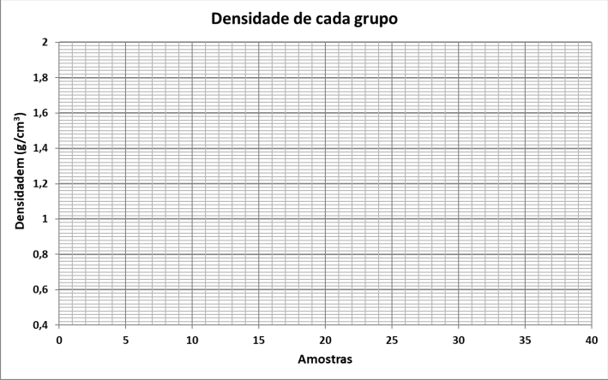
Figura 1. Gráfico das densidades de plásticos obtidas em sala de aula

Discussão:

Essa seção deve ser desenvolvida pelo grupo e entregue em folha anexa a este guia. Como explicado anteriormente, os guias foram idealizados para induzir aos alunos sobre quais são os itens importantes que devem ser apresentados em um trabalho científico. Para auxiliar na elaboração desse texto, apontamos a seguir alguns pontos que devem ser discutidos nesse item:
- Necessidade ou não de medir várias vezes as dimensões do cilindro com a régua
- Os valores das incertezas no volume (tabela 3) tem o mesmo valor absoluto? Lembre-se que os valores das dimensões medidas (diâmetro e altura) têm o mesmo valor absoluto de incerteza (da régua).
- Os valores de densidade para todas as peças da tabela 4 (cálculo com balança digital) são compatíveis entre si? Para verificar isso, note que, em geral, assumimos que os valores da densidade para cada sólido são os contidos no intervalo d ± σ_{d}. Ou seja, usando esse critério podemos afirmar que se trata de um único plástico?
- Qual é a influência da diminuição do valor da incerteza na medida de massa obtida na balança analítica na incerteza final do valor da densidade? Ou seja, os valores das incertezas de densidade da tabela 4 variaram em relação àqueles apresentados na tabela 5 na mesma proporção que variaram as incertezas relativas das massas medidas em equipamentos diferentes?
- É possível identificar os 5 tipos de plásticos comparando os valores apresentados no gráfico da Figura 1? Quantos grupos é possível identificar?

